Section 1

Вступление

1. https://jsbin.com/dilevoyawu/edit?js,console

Section 2

Переменные

1. Что такое переменная? - <https://jsbin.com/zasibocedi/4/edit?js,console>
2. Разница между let и const - <https://jsbin.com/nujuronoba/edit?js,console>
3. Чудеса усвоения - <https://jsbin.com/boqawuweje/1/edit?js,console>

Раздел 3

Примитивные типы данных

1. Динамически типизированные переменные - <https://jsbin.com/fevasolubi/1/edit?js,console>
2. Тип "number" (Число) <https://jsbin.com/bovajoxera/1/edit?js,console>
3. Тип "string" (Строка) -
4. Тип "boolean" (Логический тип данных) -
5. Тип "Undefined" - https://jsbin.com/gewocacaha/edit?js,console
6. Тип "Null" – https://jsbin.com/sepimoxaye/edit?js,console
7. Типы данных: 5 из 8-ми - <https://jsbin.com/kipowalivu/edit?js,console>

Section 4

Операторы

1. Унарные и бинарные операторы: https://jsbin.com/cedivohoko/edit?js,console
2. Странный + : https://jsbin.com/bizibihize/edit?js,console
3. Приоритет выполнения операций: https://jsbin.com/takolenere/edit?js
4. Точно пригодятся! : <https://jsbin.com/pitasomisu/1/edit?js,console>
5. Вызов с присваиванием: <https://jsbin.com/saroxixupi/4/edit?js,console>

Section 5

Тип данных объект (введение)

1. Cсылочные типы данных: <https://jsbin.com/mutiworixu/1/edit?js,console>
2. Операции с объектом: <https://jsbin.com/noronobufi/1/edit?js,console>
3. Есть ли ЭТО свойство у объекта?: <https://jsbin.com/soyigirixo/4/edit?js,console>
4. Additional: -

Section 6

Логические операторы

1. Зачем нужны логические операторы? <https://jsbin.com/roqehusoto/1/edit?js,console>
2. ИЛИ ( || ) <https://jsbin.com/bigoqageme/2/edit?js,console>
3. И ( && ) <https://jsbin.com/kafoyosogi/1/edit?js,console>
4. НЕ ( ! ) <https://jsbin.com/raferebeba/1/edit?js,console>

Section 7

Условный оператор if и блок else

1. Верное условие if и неверное else <https://jsbin.com/wujebefiga/1/edit?js,console>
2. Несколько условий if-else <https://jsbin.com/socotuweso/2/edit?js,console>
3. Тернарный оператор <https://jsbin.com/civayakego/1/edit?js,console>
4. Перебор сравнений с помощью switch <https://jsbin.com/bemaqemica/1/edit?js,console>

Section 8

Массивы

1. Особый объект – массив <https://jsbin.com/bemivawovi/2/edit?js,console>
2. Как создать массив <https://jsbin.com/woyuqululi/1/edit?js,console>
3. Обращение к элементам массива <https://jsbin.com/xaviwujaki/2/edit?js,console>
4. Добавление и удаление элементов массива <https://jsbin.com/cabojihetu/1/edit?js,console>

Section 9

Циклы

1. Цикл while <https://jsbin.com/zomujefebi/1/edit?js,console>
2. Цикл for <https://jsbin.com/qibadasufu/1/edit?js,console>
3. Цикл do while <https://jsbin.com/wuyediquti/1/edit?js,console>
4. Комбинирование циклов и условных операторов <https://jsbin.com/kigifurefo/2/edit?js,console>

Section 10

Функции

1. Строительные блоки программы <https://jsbin.com/tulihalefa/edit?js>
2. Способы задания функций <https://jsbin.com/nifezadinu/1/edit?js,console>

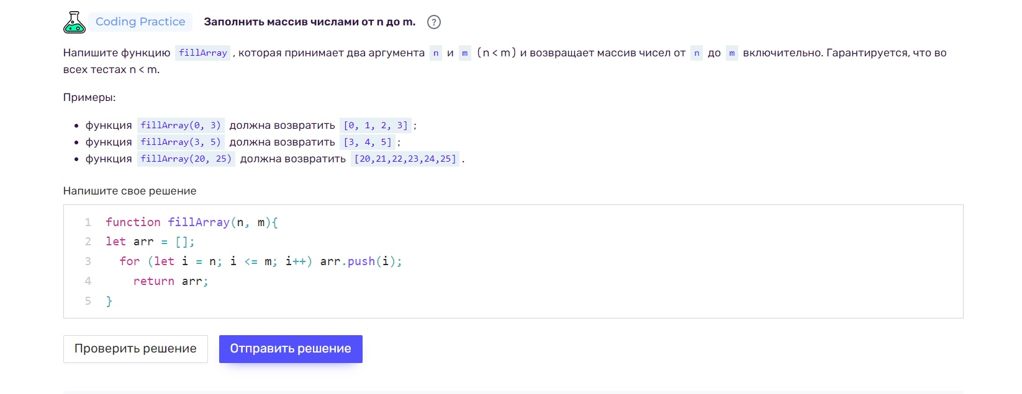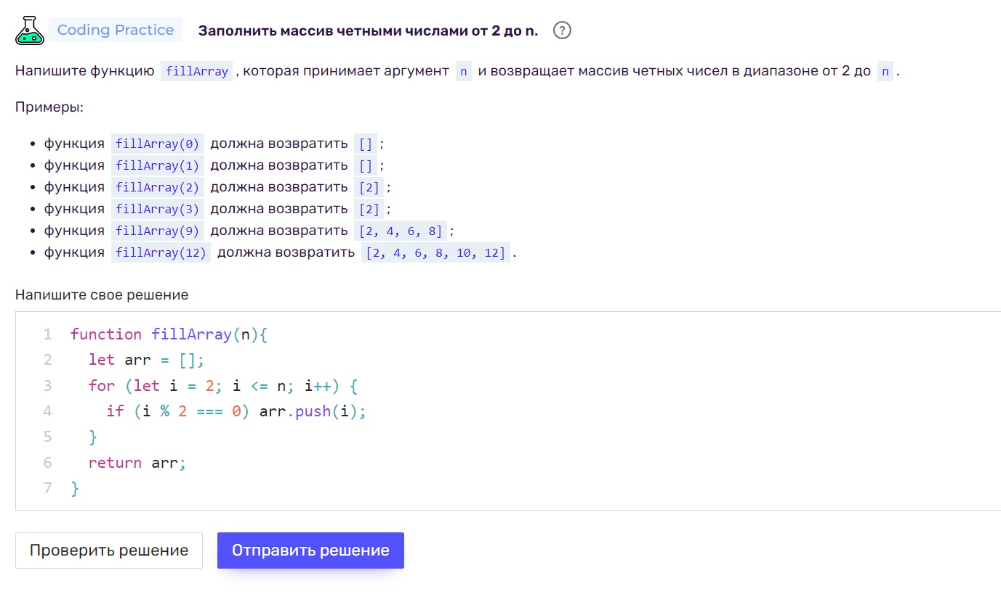

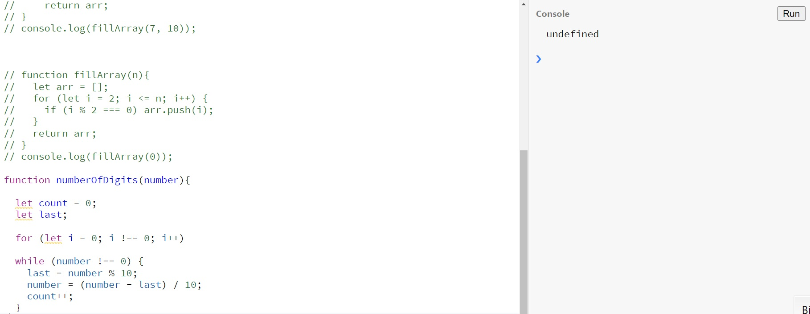

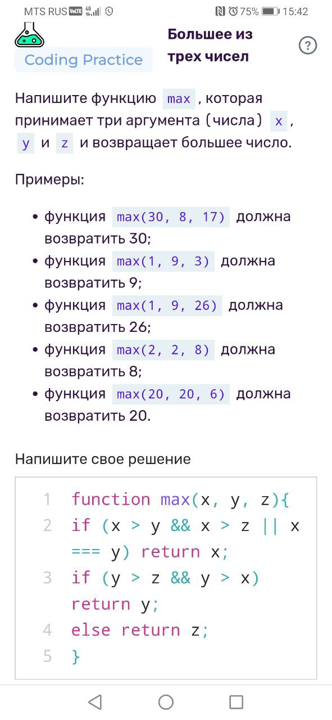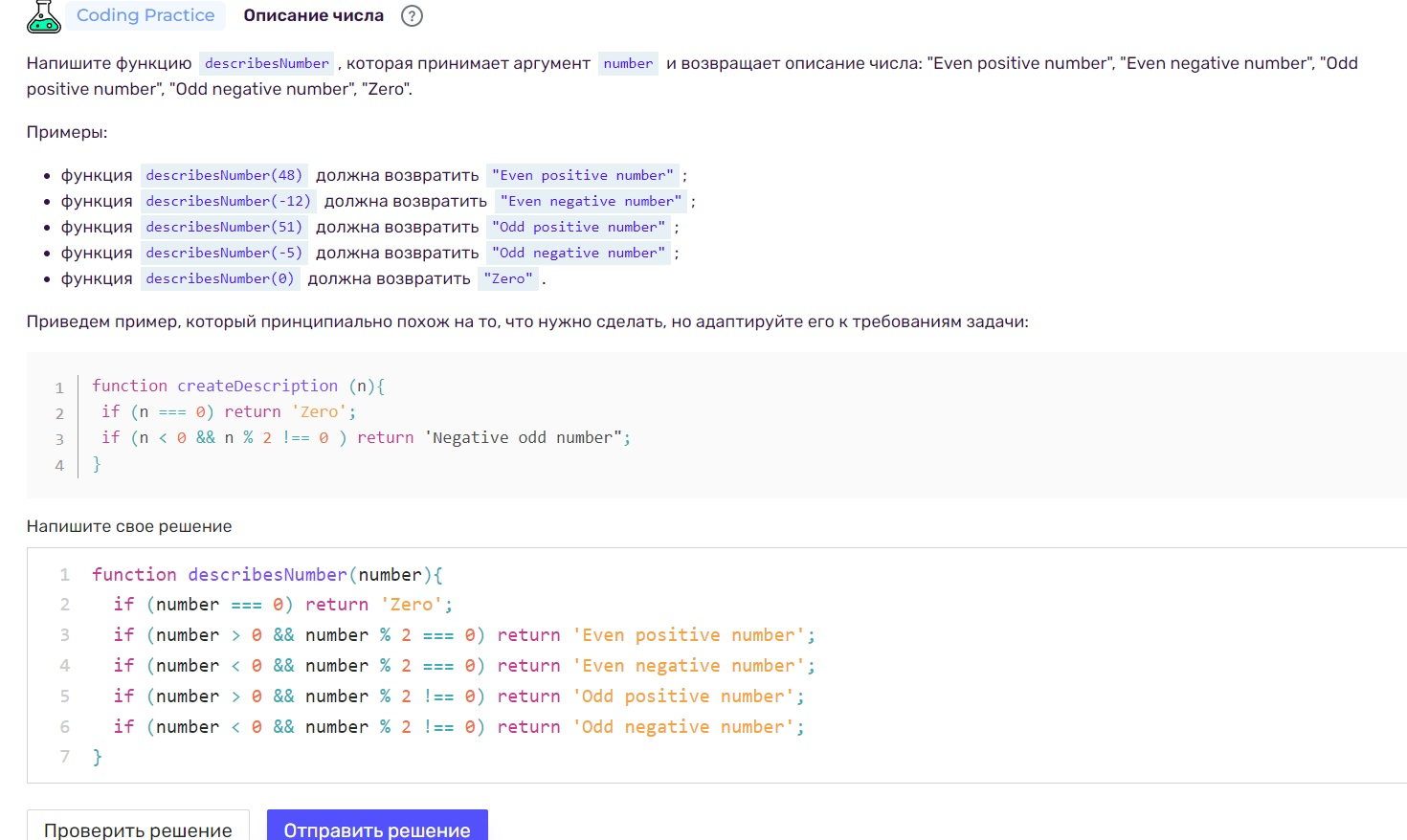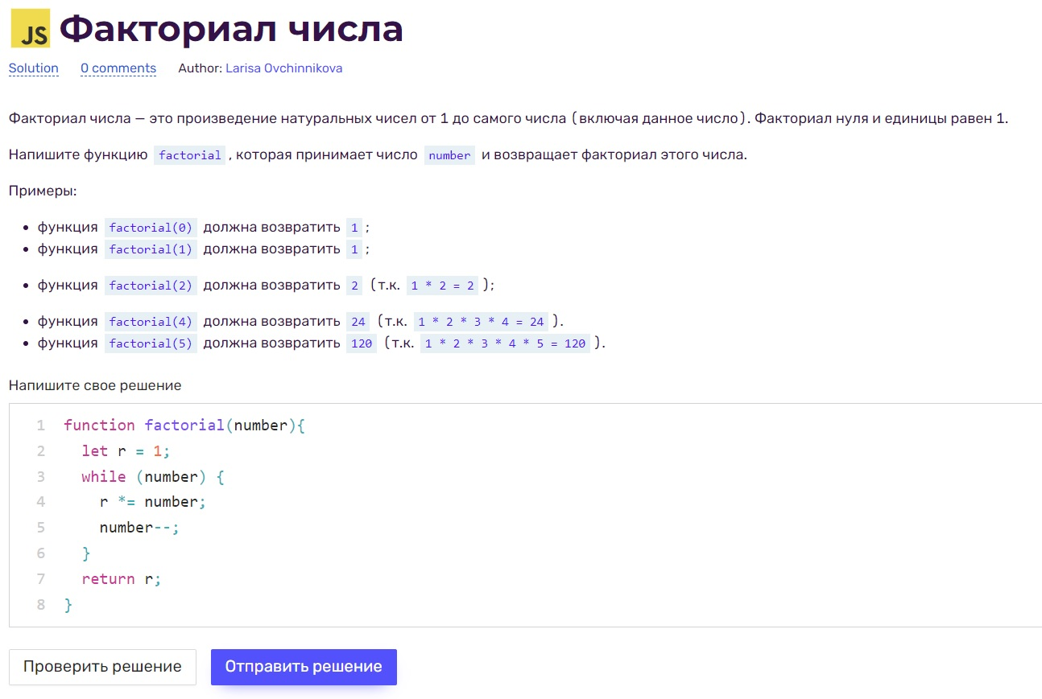

1. Функциональные выражения, стрелочные функции и многое другое

<https://jsbin.com/fayiyofuyo/1/edit?js,console>

